Resolución del Pleno del Instituto de Transparencia, Acceso a la Información Pública y Protección de Datos Personales del Estado de México y Municipios, con domicilio en Metepec, Estado de México, de fecha dos de diciembre de dos mil veinte.

VISTO el expediente formado con motivo del recurso de revisión 04117/INFOEM/IP/RR/2020, promovido por una persona anónima, que en lo sucesivo se le denominará EL RECURRENTE, en contra de la respuesta del Ayuntamiento de Chapultepec, en lo sucesivo EL SUJETO OBLIGADO, se procede a dictar la presente resolución con base en lo siguiente:

RESULTANDO

I. En fecha ocho de mayo de dos mil veinte, EL RECURRENTE presentó a través del Sistema de Acceso a la Información Mexiquense, en lo subsecuente EL SAIMEX ante EL SUJETO OBLIGADO, la solicitud de acceso a la información pública, a la que se le asignó el número de expediente 00026/CHAPULTE/IP/2020, por medio del cual requirió:

“Solicitamos las nominas de la primera y segunda quincena de los meses de enero a diciembre de 2018. Solicitamos las nominas de la primera y segunda quincena de los meses de enero a diciembre de 2019. Solicitamos las nominas de la primera y segunda quincena de los meses de enero a diciembre de 2020. Que contengan las fimas autografas de los servidores publicos.” (Sic)

MODALIDAD DE ENTREGA: Vía SAIMEX.
II. De las constancias que obran en el expediente electrónico del SAIMEX, en fecha veintisiete de agosto de dos mil veinte, la Titular de la Unidad de Transparencia del SUJETO OBLIGADO, turnó la solicitud de información al Servidor Público Habilitado que estimó pertinente, a fin de colmar el derecho de acceso a la información del particular; tal y como, se aprecia en la imagen siguiente:
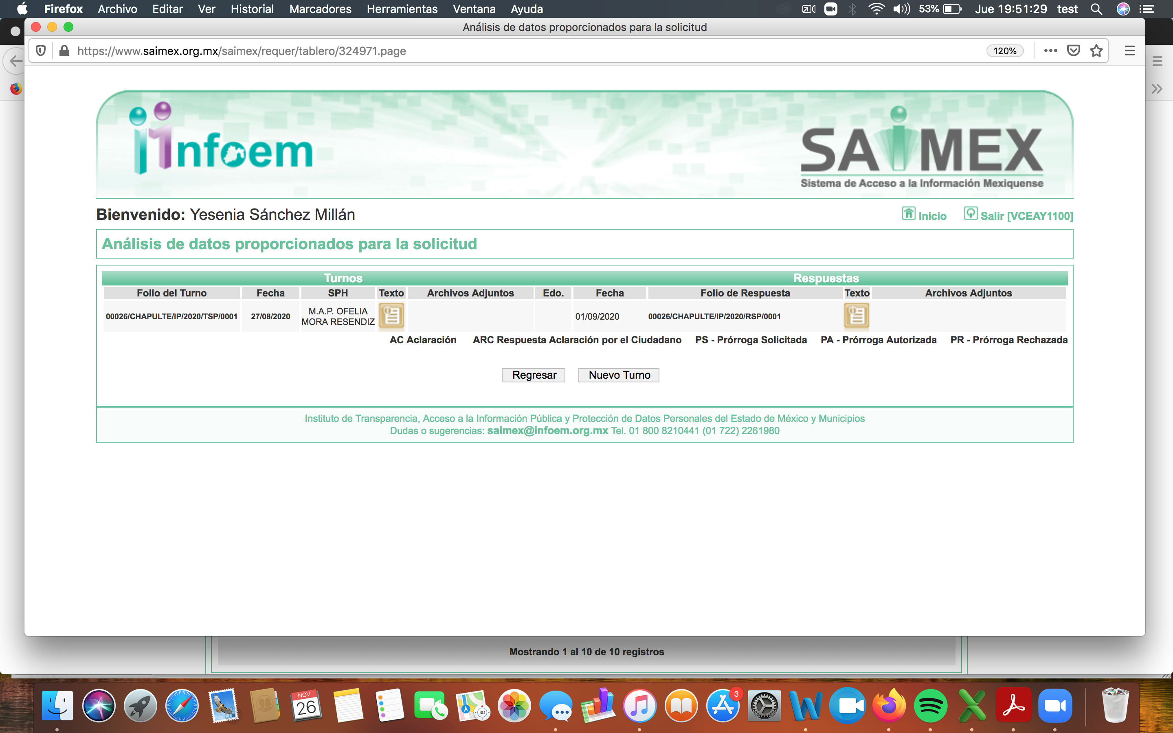

III. De las constancias que obran en EL SAIMEX, se advierte que en fecha diez de septiembre de dos mil veinte, el Responsable de la Unidad de Transparencia del SUJETO OBLIGADO dio respuesta a la solicitud de información, en los siguientes términos:

“…En respuesta a la solicitud recibida, nos permitimos hacer de su conocimiento que con fundamento en el artículo 53, Fracciones: II, V y VI de la Ley de Transparencia y Acceso a la Información Pública del Estado de México y Municipios, le contestamos que:
Derivado a la contingencia por COVID – 19, el pasado 19 de marzo, se publicó en Gaceta de Gobierno del Estado de México el decreto por el cual se suspenden las actividades gubernamentales. Por tal razón, el Ayuntamiento de Chapultepec en la sexagésima sesión ordinaria de cabildo, aprobó la suspensión de actividades gubernamentales. El 3 de Agosto se publicó en Gaceta de Gobierno del Estado de México el decreto por el cual estableció el “Plan para el regreso seguro a las actividades económicas, sociales, gubernamentales y educativas con motivo del virus sars-cov2 (covid19).” En correlación con el Gobierno Federal y Estatal el Ayuntamiento de Chapultepec en la Décima Novena sesión extraordinaria de cabildo, aprobó el “Regreso seguro a actividades económicas, sociales, gubernamentales y educativas con motivo del virus sars-cov2 (covid19).”
Por lo expuesto y fundado con anterioridad, hoy se da respuesta a su solicitud. La información solicitada de 2018 y 2019 la pude consultar en la pagina de IPOMEX Articulo 92 Fracción III en la siguiente liga https://www.ipomex.org.mx/ipo3/lgt/indice/chapultepec.web respecto a la información de 2020, no se ha subido la información a la plataforma por razones de la pandemia y porque al día de hoy no se han generado las nominas de septiembre, octubre, noviembre y diciembre por obvias razones

ATENTAMENTE
ING. MARCOS ESPINOZA VILLALPANDO.” (sic)

IV. Inconforme con la respuesta, el veintinueve de septiembre de dos mil veinte, EL RECURRENTE interpuso el recurso de revisión objeto del presente estudio, el cual fue registrado en EL SAIMEX y se le asignó el número de expediente 04117/INFOEM/IP/RR/2020, en el que señaló como acto impugnado:

“Solicitud: 00026/CHAPULTE/IP/2020 Solicitamos las nominas de la primera y segunda quincena de los meses de enero a diciembre de 2018. Solicitamos las nominas de la primera y segunda quincena de los meses de enero a diciembre de 2019. Solicitamos las nominas de la primera y segunda quincena de los meses de enero a diciembre de 2020. Que contengan las fimas autógrafas de los servidores publicos.” (Sic)

Asimismo, como razones o motivos de inconformidad:

“Nos refieren a un portal del ipomex haciendo referencia a un fundamento equivocado, y en el citado portal no se encuentran las nominas de los servidores publicos, solo existen 51 registros de mandos medios y no de todos los servidores publicos y solo es un referente de sus remuneraciones no la nomina como se solicito con firmas autografas. El portal al que refiere da un formato en excell, con datos informativos no la nomina.” (sic)

V. El veintinueve de septiembre de dos mil veinte, el recurso de que se trata se envió electrónicamente al Instituto de Transparencia, Acceso a la Información Pública y Protección de Datos Personales del Estado de México y Municipios y con fundamento en el artículo 185, fracción I de la Ley de Transparencia y Acceso a la Información Pública del Estado de México y Municipios, se turnó, a través del SAIMEX, a la Comisionada EVA ABAID YAPUR, a efecto de decretar su admisión o desechamiento.

VI. De las constancias del expediente electrónico del SAIMEX, se advierte que en fecha cinco de octubre de dos mil veinte, se acordó la admisión a trámite del recurso de revisión que nos ocupa, así como la integración del expediente respectivo, mismo que se puso a disposición de las partes, para que en un plazo máximo de siete días hábiles conforme a lo dispuesto por el artículo 185 de la Ley de Transparencia y Acceso a la Información Pública del Estado de México y Municipios, manifestaran lo que a su derecho conviniera, a efecto de presentar pruebas y alegatos; así como para que EL SUJETO OBLIGADO rindiera su Informe Justificado.

VII. Conforme a las constancias del SAIMEX se desprende que dentro del término concedido a las partes, EL RECURRENTE no realizó manifestaciones para expresar lo que a su derecho conviniera; Por su parte, EL SUJETO OBLIGADO en fecha catorce de octubre de la presente anualidad remitió el archivo electrónico denominado INFORME JUSTIFICADO 00026.pdf, mismo que no se puso a la disposición del particular, toda vez que no modificó su respuesta, tal y como se aprecia a continuación:
“…se le hizo de su conocimiento al solicitante que la información la encontraría en el siguiente link:
https://www.ipomex.org.mx/ipo3/lgt/indice/chapultepec.web, con fundamento en el Artículo. 88 de la Ley de Transparencia y Acceso a la información Pública del Estado de México y sus Municipios que a la letra establece:
“La información referente a las obligaciones de transparencia será puesta a disposición de los particulares por cualquier medio que facilite su acceso, dando preferencia al uso de sistemas computacionales y las nuevas tecnologías de información.” (Sic).

VIII. Una vez analizado el estado procesal que guardaba el expediente, en fecha doce de noviembre de dos mil veinte, la Comisionada Ponente acordó el cierre de instrucción; así como, la remisión del mismo a efecto de ser resuelto, de conformidad con lo establecido en el artículo 185, fracciones VI y VIII de la Ley de Transparencia y Acceso a la Información Pública del Estado de México y Municipios.

IX. El doce de noviembre de dos mil veinte, la Comisionada Ponente acordó ampliar el plazo para resolver el recurso de revisión de mérito, por un periodo de hasta quince días hábiles, de conformidad con el artículo 181, tercer párrafo de la Ley de Transparencia y Acceso a la Información Pública del Estado de México y Municipios.

CONSIDERANDO

PRIMERO. Competencia. Este Instituto de Transparencia, Acceso a la Información Pública y Protección de Datos Personales del Estado de México y Municipios, es competente para conocer y resolver el presente recurso, conforme a lo dispuesto en los artículos 6, Letra A de la Constitución Política de los Estados Unidos Mexicanos; 5, párrafos vigésimo, vigésimo primero y vigésimo segundo, fracciones IV y V de la Constitución Política del Estado Libre y Soberano de México; 1, 2, fracción II, 13, 29, 36, fracciones I y II, 176, 178, 179, 181, párrafo tercero y 185 de la Ley de Transparencia y Acceso a la Información Pública del Estado de México y Municipios; y 9, fracciones I y XXIV y 11 del Reglamento Interior del Instituto de Transparencia, Acceso a la Información Pública y Protección de Datos Personales del Estado de México y Municipios; toda vez que se trata de un recurso de revisión interpuesto por un Ciudadano en términos de la Ley de la materia.

SEGUNDO. Interés. El recurso de revisión fue interpuesto por parte legítima, en atención a que se presentó por EL RECURRENTE, quien es la misma persona que formuló la solicitud de acceso a la información pública al SUJETO OBLIGADO.

TERCERO. Oportunidad. El recurso de revisión fue interpuesto dentro del plazo de quince días hábiles contados a partir del día siguiente al en que EL RECURRENTE tuvo conocimiento de la respuesta impugnada, tal y como lo prevé el artículo 178 de la Ley de Transparencia y Acceso a la Información Pública del Estado de México y Municipios, que establece:

“Artículo 178. El solicitante podrá interponer, por sí mismo o a través de su representante, de manera directa o por medios electrónicos, recurso de revisión ante el Instituto o ante la Unidad de Transparencia que haya conocido de la solicitud dentro de los quince días hábiles, siguientes a la fecha de la notificación de la respuesta.
A falta de respuesta del sujeto obligado, dentro de los plazos establecidos en esta Ley, a una solicitud de acceso a la información pública, el recurso podrá ser interpuesto en cualquier momento, acompañado con el documento que pruebe la fecha en que presentó la solicitud.
En el caso de que se interponga ante la Unidad de Transparencia, ésta deberá remitir el recurso de revisión al Instituto a más tardar al día siguiente de haberlo recibido.”

En efecto, atendiendo a que EL SUJETO OBLIGADO notificó la respuesta a la solicitud de información pública el diez de septiembre de dos mil veinte; en consecuencia, el plazo de quince días hábiles que el artículo 178 de la ley de la materia otorga al RECURRENTE para presentar el recurso de revisión, transcurrió del oncede septiembre de dos mil veinte al dos de octubre de dos mil veinte, sin contemplar en el cómputo los días doce, trece, diecinueve, veinte, veintiséis y veintisiete de septiembre, por corresponder a sábados y domingos, considerados como días inhábiles; en términos del artículo 3, fracción X de la Ley de Transparencia y Acceso a la Información Pública del Estado de México y Municipios, así como el día dieciséis de septiembre de dos mil veinte, por ser considerado como día inhábil, de conformidad con el Calendario Oficial en Materia de Transparencia, Acceso a la Información Pública y Protección de Datos Personales para el año dos mil veinte y enero dos mil veintiuno, aprobado por el Pleno de este Instituto, el diecinueve de diciembre de dos mil diecinueve.

En ese tenor, si el recurso de revisión que nos ocupa, se interpuso el veintinueve de septiembre de dos mil veinte, éste se encuentra dentro de los márgenes temporales previstos en el citado precepto legal y, por tanto, se considera oportuno.

CUARTO. Procedibilidad. Esta Ponencia considera importante abordar el análisis de los requisitos de procedibilidad del recurso de revisión, de esta forma, el artículo 180 de la Ley de Transparencia y Acceso a la Información Pública del Estado de México y Municipios, establece lo siguiente:

Artículo 180. El recurso de revisión contendrá:

I. El sujeto obligado ante la cual se presentó la solicitud;

II. El nombre del solicitante que recurre o de su representante y, en su caso, del tercero interesado, así como la dirección o medio que señale para recibir notificaciones;

III. El número de folio de respuesta de la solicitud de acceso;

IV. La fecha en que fue notificada la respuesta al solicitante o tuvo conocimiento del acto reclamado, o de presentación de la solicitud, en caso de falta de respuesta;

V. El acto que se recurre;

VI. Las razones o motivos de inconformidad;

VII. La copia de la respuesta que se impugna y, en su caso, de la notificación correspondiente, en el caso de respuesta de la solicitud; y

VIII. Firma del recurrente, en su caso, cuando se presente por escrito, requisito sin el cual se dará trámite al recurso.

Adicionalmente, se podrán anexar las pruebas y demás elementos que considere procedentes someter a juicio del Instituto.

En ningún caso será necesario que el particular ratifique el recurso de revisión interpuesto.
En caso de que el recurso se interponga de manera electrónica no será indispensable que contengan los requisitos establecidos en las fracciones II, IV, VII y VIII.

(Énfasis añadido)

En principio, de una interpretación del artículo transcrito se observan los requisitos que deberán contener los recursos de revisión; sobre el particular, de la revisión
del expediente electrónico del SAIMEX, se desprende que la parte solicitante y ahora RECURRENTE, en ejercicio de su derecho de acceso a la información pública, se registró como persona física, sin cubrir los requisitos de nombre y apellido paterno y apellido materno; por lo que, no se tiene certeza sobre su identidad, lo que en estricto sentido, provoca que no se colmen los requisitos establecidos en el citado artículo 180 de la Ley de Transparencia.

Empero lo anterior, debe destacarse que el artículo 15 de Ley de Transparencia y Acceso a la Información Pública del Estado de México y Municipios prevé que, toda persona tendrá acceso a la información sin necesidad de acreditar interés alguno o justificar su utilización, de lo que se infiere que para el ejercicio del derecho de acceso a la información pública, el nombre no es un requisito sine qua non para que los particulares ejerzan el derecho de acceso a la información pública, pues por el contrario la Ley de la materia prevé en su artículo 155, párrafo segundo la posibilidad de que las solicitudes de información sean anónimas, al utilizar un nombre incompleto o, inclusive un seudónimo.

Correlativo a ello, cabe mencionar que los artículos 6, Apartado A, fracciones I, III, V y VI de la Constitución Política de los Estados Unidos Mexicanos y 5 párrafos vigésimo segundo, vigésimo tercero y vigésimo cuarto fracciones I y III de la Constitución Política del Estado Libre y Soberano de México, garantizan el ejercicio del derecho de acceso a la información pública, toda vez que disponen que toda persona sin necesidad de acreditar interés alguno o justificar su utilización, tendrá acceso gratuito a la información pública; preceptos cuyo texto y sentido literal es el siguiente:
Constitución Política de los Estados Unidos Mexicanos

“Artículo 6o. La manifestación de las ideas no será objeto de ninguna inquisición judicial o administrativa, sino en el caso de que ataque a la moral, la vida privada o los derechos de terceros, provoque algún delito, o perturbe el orden público; el derecho de réplica será ejercido en los términos dispuestos por la ley. El derecho a la información será garantizado por el Estado.

Toda persona tiene derecho al libre acceso a información plural y oportuna, así como a buscar, recibir y difundir información e ideas de toda índole por cualquier medio de expresión.
Para efectos de lo dispuesto en el presente artículo se observará lo siguiente:

A. Para el ejercicio del derecho de acceso a la información, la Federación, los Estados y el Distrito Federal, en el ámbito de sus respectivas competencias, se regirán por los siguientes principios y bases:

I. Toda la información en posesión de cualquier autoridad, entidad, órgano y organismo de los Poderes Ejecutivo, Legislativo y Judicial, órganos autónomos, partidos políticos, fideicomisos y fondos públicos, así como de cualquier persona física, moral o sindicato que reciba y ejerza recursos públicos o realice actos de autoridad en el ámbito federal, estatal y municipal, es pública y sólo podrá ser reservada temporalmente por razones de interés público y seguridad nacional, en los términos que fijen las leyes. En la interpretación de este derecho deberá prevalecer el principio de máxima publicidad. Los sujetos obligados deberán documentar todo acto que derive del ejercicio de sus facultades, competencias o funciones, la ley determinará los supuestos específicos bajo los cuales procederá la declaración de inexistencia de la información.
…

III. Toda persona, sin necesidad de acreditar interés alguno o justificar su utilización, tendrá acceso gratuito a la información pública, a sus datos personales o a la rectificación de éstos.
…

V. Los sujetos obligados deberán preservar sus documentos en archivos administrativos actualizados y publicarán, a través de los medios electrónicos disponibles, la información completa y actualizada sobre el ejercicio de los recursos públicos y los indicadores que permitan rendir cuenta del cumplimiento de sus objetivos y de los resultados obtenidos.

VI. Las leyes determinarán la manera en que los sujetos obligados deberán hacer pública la información relativa a los recursos públicos que entreguen a personas físicas o morales.”
…

La ley establecerá aquella información que se considere reservada o confidencial.

Constitución Política del Estado Libre y Soberano de México

“Artículo 5. …
…
El derecho a la información será garantizado por el Estado. La ley establecerá las previsiones que permitan asegurar la protección, el respeto y la difusión de este derecho.

Para garantizar el ejercicio del derecho de transparencia, acceso a la información pública y protección de datos personales, los poderes públicos y los organismos autónomos, transparentarán sus acciones, en términos de las disposiciones aplicables, la información será oportuna, clara, veraz y de fácil acceso.

Este derecho se regirá por los principios y bases siguientes:

I. Toda la información en posesión de cualquier autoridad, entidad, órgano y organismos de los Poderes Ejecutivo, Legislativo y Judicial, órganos autónomos, partidos políticos, fideicomisos y fondos públicos estatales y municipales, así como del gobierno y de la administración pública municipal y sus organismos descentralizados, asimismo de cualquier persona física, jurídica colectiva o sindicato que reciba y ejerza recursos públicos o realice actos de autoridad en el ámbito estatal y municipal, es pública y sólo podrá ser reservada temporalmente por razones previstas en la Constitución Política de los Estados Unidos Mexicanos de interés público y seguridad, en los términos que fijen las leyes. En la interpretación de este derecho deberá prevalecer el principio de máxima publicidad. Los sujetos obligados deberán documentar todo acto que derive del ejercicio de sus facultades, competencias o funciones, la ley determinará los supuestos específicos bajo los cuales procederá la declaración de inexistencia de la información.
…

III. Toda persona, sin necesidad de acreditar interés alguno o justificar su utilización, tendrá acceso gratuito a la información pública, a sus datos personales o a la rectificación de éstos.”

(Énfasis añadido)

Por otra parte, del contenido del artículo 1 de la Constitución Política de los Estados Unidos Mexicanos, se destaca lo siguiente:

“Artículo 1o. En los Estados Unidos Mexicanos todas las personas gozarán de los derechos humanos reconocidos en esta Constitución y en los tratados internacionales de los que el Estado Mexicano sea parte, así como de las garantías para su protección, cuyo ejercicio no podrá restringirse ni suspenderse, salvo en los casos y bajo las condiciones que esta Constitución establece.

Las normas relativas a los derechos humanos se interpretarán de conformidad con esta Constitución y con los tratados internacionales de la materia favoreciendo en todo tiempo a las personas la protección más amplia.

Todas las autoridades, en el ámbito de sus competencias, tienen la obligación de promover, respetar, proteger y garantizar los derechos humanos de conformidad con los principios de universalidad, interdependencia, indivisibilidad y progresividad. En consecuencia, el Estado deberá prevenir, investigar, sancionar y reparar las violaciones a los derechos humanos, en los términos que establezca la ley.”

(Énfasis añadido)

En esa virtud, de una interpretación sistemática, armónica y progresiva del derecho humano de acceso a la información pública se reitera que toda persona, sin necesidad de acreditar interés alguno o justificar su utilización, deberá tener acceso a la información pública, es decir, dicho derecho fundamental exime a quien lo ejerce, de acreditar su legitimación en la causa o su interés en el asunto, lo que permite la posibilidad de que inclusive, la solicitud de acceso a la información pueda ser anónima o no contener un nombre que identifique al solicitante o que permita tener certeza sobre su identidad.

Robustece lo anterior, el Criterio 6/2014 del entonces Instituto Federal de Acceso a la Información y Protección de Datos (IFAI) hoy Instituto Nacional de Transparencia, Acceso a la Información y Protección de Datos Personales (INAI), el cual se reproduce para una mayor referencia:

“Acceso a información gubernamental. No debe condicionarse a que el solicitante acredite su personalidad, demuestre interés alguno o justifique su utilización. De conformidad con lo dispuesto en los artículos 6o., apartado A, fracción III de la Constitución Política de los Estados Unidos Mexicanos, y 1º, 2º, 4º y 40 de la Ley Federal de Transparencia y Acceso a la Información Pública Gubernamental, la respuesta a una solicitud de acceso a información y entrega de la misma, no debe estar condicionada a que el particular acredite su personalidad, demuestre interés alguno o justifique su utilización, en virtud de que los sujetos obligados no deben requerir al solicitante mayores requisitos que los establecidos en la Ley. En este sentido, las dependencias y entidades, sólo deberán asegurarse de que, en su caso, se haya cubierto el pago de reproducción y envío de la información, mediante la exhibición del recibo correspondiente.

Resoluciones
• RDA 5275/13. Interpuesto en contra de la Secretaría de la Defensa Nacional. Comisionado Ponente Ángel Trinidad Zaldívar.
• RDA 2937/13. Interpuesto en contra de LICONSA, S.A. de C.V. Comisionado. Ponente Gerardo Laveaga Rendón.
• RDA 3609/12. Interpuesto en contra de la Secretaría de Educación Pública. Comisionada Ponente Sigrid Arzt Colunga.
• RDA 3361/12. Interpuesto en contra del Servicio de Administración Tributaria. Comisionada Ponente María Elena Pérez-Jaén Zermeño.
• RDA 0563/12. Interpuesto en contra de la Secretaría de la Función Pública. Comisionada Ponente Jacqueline Peschard Mariscal.” (SIC)

En ese orden de ideas, se estima que el requerimiento relativo al nombre como presupuesto de procedibilidad, podría limitar el ejercicio del derecho de acceso a la información pública, debido a que, el hecho de solicitar la identificación del hoy RECURRENTE a través de dicho dato personal, en ciertos extremos se equipara a una exigencia acerca de su interés o justificación de su utilización, lo que materialmente haría nugatorio un derecho fundamental.

Aunado a ello, para el estudio de la materia sobre la que se resuelve el presente recurso de revisión, resulta intrascendente conocer el nombre de la persona que lo hubiere promovido, en virtud de que tanto la Constitución Federal, como la Constitución Política del Estado Libre y Soberano de México, reconocen la prerrogativa de los individuos para que no resulte necesario la acreditación de un interés o justificar la utilización de la información; por lo que, resulta ocioso realizar dicho análisis, en la inteligencia de que se limitaría el ejercicio de un derecho humano, como el derecho de acceso a la información pública, por una cuestión procedimental.

Asimismo, se estima que el requisito relativo al nombre del solicitante no constituye un presupuesto indispensable de procedibilidad de los recursos de revisión, en términos de los artículos 25 de la Convención Americana de Derechos Humanos, 1, párrafos segundo y tercero, 6 apartado A, fracciones III y IV de la Constitución Política de los Estados Unidos Mexicanos y 5, párrafo vigésimo segundo de la Constitución Política del Estado Libre y Soberano de México, debido a que el acceso a la información pública es un derecho humano que no requiere legitimación en la causa, sino que únicamente basta con que se encuentre legitimado en el procedimiento de recurso de revisión, circunstancia que se acredita en las constancias electrónicas del expediente, de las que se desprende que EL RECURRENTE, es la misma persona que realizó la solicitud de acceso a la información pública que ahora se impugna.

En adición a lo anterior, el propio artículo 180 en su último párrafo establece que cuando el recurso se interponga de manera electrónica no será indispensable que contenga determinados requisitos, entre ellos, el nombre del RECURRENTE, por lo que en el presente caso, al haber sido presentado el recurso de revisión vía SAIMEX, dicho requisito resulta innecesario.

QUINTO. Estudio y resolución del asunto. Una vez determinada la vía sobre la que versará el presente recurso y previa revisión del expediente electrónico formado en EL SAIMEX, con motivo de la solicitud de información y del recurso a que da origen, es conveniente analizar si la respuesta del SUJETO OBLIGADO cumple con los requisitos y procedimientos del derecho de acceso a la información pública.

Una vez precisado lo anterior, se procede a analizar las documentales que integran el expediente electrónico, a fin de determinar si con la información remitida por parte del SUJETO OBLIGADO mediante respuesta e informe justificado, se colma el derecho de acceso a la información ejercido por EL RECURRENTE; por lo que, es conveniente recordar que el particular requirió lo siguiente:

- Las nóminas de la primera y segunda quincena de los meses de enero a diciembre del año 2018.
- Las nóminas de la primera y segunda quincena de los meses de enero a diciembre del año 2019.
- Las nóminas de la primera y segunda quincena de los meses de enero a diciembre del año 2020; mismas que deberán contener las firmas autógrafas de los servidores públicos.”

Ahora bien, de los requerimientos expuestos en el recurso que nos ocupa, el SUJETO OBLIGADO en repuesta a la solitud informó que derivado a la pandemia causada por el virus SARS-COV2 y que mediante decreto por el cual se suspenden las actividades gubernamentales, publicado en Gaceta de Gobierno del Estado de México, el día diecinueve de marzo del presente año, el Ayuntamiento de Chapultepec, aprobó la suspensión de actividades gubernamentales en la sexagésima Sesión Ordinaria de cabildo.

En este mismo orden de ideas, en fecha tres de agosto de la presente anualidad, el SUJETO OBLIGADO, aprobó el “Regreso seguro a actividades económicas, sociales, gubernamentales y educativas con motivo del virus SARS-COV2 (covid19)”, en su Décima Novena Sesión Extraordinaria de cabildo, mediante la cual contestó a la solicitud requerida, argumentado que, con referencia a los años 2018 y 2019, podría ser consultar en la página de IPOMEX de la siguiente liga: https://www.ipomex.org.mx/ipo3/lgt/indice/chapultepec.web.

Asimismo, exponen que por obvias razones a consecuencia de la pandemia, no se ha subido a plataforma dicha información, además que no se han generado las nóminas correspondientes a los meses de septiembre, octubre, noviembre y diciembre del presente año.

Es de lo anterior, que el particular interpuso el presente medio de defensa, mismo en el que manifestó como razones y motivos de inconformidad que el portal del IPOMEX, hace referencia a un fundamento equivocado, además de sólo encontrar 51 registros de los servidores públicos referentes a sus remuneraciones, y no a la nómina con firmas autógrafas que fue solicitada; por lo que este recurso de revisión no es la vía idónea para determinar los posibles incumplimientos en la carga de información a las obligaciones de transparencia de los Sujetos Obligados, razón por la cual, se debe dar vista a la Dirección General Jurídica y Verificación de este Órgano Garate, a efecto de que determine lo conducente.

En este orden de ideas, de las constancias que obran en el expediente electrónico del SAIMEX, EL SUJETO OBLIGADO envió el Informe Justificado, anexando el archivo electrónico denominado: “INFORME JUSTIFICADO 00026.pdf”, mismo que no fue puesto a disposición del RECURRENTE, advirtiendo que su contenido no modifica su respuesta, siendo así el no colmar el derecho de acceso a la información pública al particular solicitante.

Bajo ese contexto, este Instituto analizó la totalidad de constancias que integran el expediente electrónico del SAIMEX y advirtió que las razones o motivos de inconformidad devienen fundadas, suficientes para ORDENAR al SUJETO OBLIGADO, las nóminas correspondientes a la primera y segunda quincena de los meses del año 2018, del 2019 y de enero a noviembre de 2020; toda vez que al solicitar esta última, no se tenía, por lo cual no era posible entregar el documento como lo refiere el Sujeto Obligado.
No obstante, esta Autoridad reitera que EL SUJETO OBLIGADO deberá entregar la información requerida en versión pública, con su debido Acuerdo de clasificación que lo sustente, en armonía con el principio constitucional de máxima publicidad, en razón de las siguientes Consideraciones de hecho y de Derecho:
Primeramente, cabe precisar que se obvia el análisis de la competencia por parte del SUJETO OBLIGADO, para generar, administrar o poseer la información solicitada, dado que éste ha asumido la misma, en razón de lo manifestado en su respuesta e informe justificado, pues se advierte que es coincidente con la solicitada por el particular.
Así, el estudio de la naturaleza jurídica de la información pública solicitada, tiene por objeto determinar si ésta la genera, posee o administra EL SUJETO OBLIGADO; sin embargo, en aquellos casos en que éste la asume, a nada práctico nos conduciría su estudio, ya que se insiste, dicha información, fue admitida por el mismo; por lo que, la genera, posee y administra, en ejercicio de sus funciones de derecho público, motivo por el cual, se actualiza el supuesto jurídico, previsto en el artículo 12 de la Ley de la materia, anteriormente referido.
Atento a lo anterior, conviene precisar que en nuestra legislación no existe como tal una definición de “nómina”; sin embargo, el “Glosario de Términos Usuales de Finanzas Públicas” del Centro de Estudios de las Finanzas Públicas de la Cámara de Diputados del H. Congreso de la Unión, el “Glosario de Términos Administrativos”, emitido por el Instituto Nacional de Administración Pública, A.C. y el “Glosario de Términos para el Proceso de Planeación, Programación, Presupuestación y Evaluación en la Administración Pública”, elaborado por el Grupo de Trabajo de Sistemas de Información Financiera, Contable y Presupuestal de la Comisión Permanente de Funcionarios Fiscales del Instituto para el Desarrollo Técnico de las Haciendas Públicas (INDETEC) señalan la siguiente definición de la palabra nómina:
“NÓMINA Listado general de los trabajadores de una institución, en el cual se asientan las percepciones brutas, deducciones y alcance neto de las mismas; la nómina es utilizada para efectuar los pagos periódicos (semanales, quincenales o mensuales) a los trabajadores por concepto de sueldos y salarios.”
Como ya se apuntó, si bien es cierto nuestra legislación no establece la definición de “nómina”, este término es mencionado en diferentes ordenamientos legales; así el artículo 804 fracción II de la Ley Federal de Trabajo, señalan:
“Artículo 804.- El patrón tiene obligación de conservar y exhibir en juicio los documentos que a continuación se precisan:
…
II. Listas de raya o nómina de personal, cuando se lleven en el centro de trabajo; o recibos de pagos de salarios;
…
Los documentos señalados en la fracción I deberán conservarse mientras dure la relación laboral y hasta un año después; los señalados en las fracciones II, III y IV, durante el último año y un año después de que se extinga la relación laboral; y los mencionados en la fracción V, conforme lo señalen las Leyes que los rijan.
(Énfasis añadido)
De lo antes señalado, es dable concluir que los recibos de pago o nómina, consisten en un registro conformado por el conjunto de trabajadores a los cuales se les va a remunerar por los servicios que éstos le prestan al patrón, en el cual se asientan las percepciones brutas, deducciones y el neto a recibir de dichos trabajadores.
En relación a ello, el artículo 50 de la Ley del Trabajo de los Servidores Públicos del Estado y Municipios, señala:
“ARTÍCULO 50.- El nombramiento, contrato o formato único de Movimientos de Personal aceptado obliga al servidor público a cumplir con los deberes inherentes al puesto especificado en el mismo y a las consecuencias que sean conforme a la ley, al uso y a la buena fe.
Iguales consecuencias se generarán para todos los servidores públicos, cuando la relación de trabajo se formalice mediante un contrato o por encontrarse en lista de raya.”
(Énfasis añadido)
Al respecto, conviene traer a contexto la Ley del Trabajo de los Servidores Públicos del Estado y Municipios, en su artículo 220-K, establece lo siguiente:
“ARTÍCULO 220 K.- La institución o dependencia pública tiene la obligación de conservar y exhibir en el proceso los documentos que a continuación se precisan:
…
II. Recibos de pagos de salarios o las constancias documentales del pago de salario cuando sea por depósito o mediante información electrónica;
…
Los documentos señalados en la fracción I de este artículo, deberán conservarse mientras dure la relación laboral y hasta un año después; los señalados por las fracciones II, III, IV durante el último año y un año después de que se extinga la relación laboral, y los mencionados en la fracción V, conforme lo señalen las leyes que los rijan.
Los documentos y constancias aquí señalados, la institución o dependencia podrá conservarlos por medio de los sistemas de digitalización o de información magnética o electrónica o cualquier medio descubierto por la ciencia y las constancias expedidas por el encargado del área de personal de éstas, harán prueba plena.”
(Énfasis añadido)
Precepto legal, del cual se advierte que toda institución o dependencia pública del Estado de México debe conservar las constancias documentales del pago de salario cuando sea por depósito o mediante información electrónica, debiendo conservar dicha documentación durante el último año y un año después de que se extinga la relación laboral, a través de los sistemas de digitalización o de información magnética o electrónica.
Por ende, para conocer lo que debe contener la información correspondiente a la “Nómina”, conviene precisar en primer lugar que los Municipios del Estado de México, son Sujetos de Fiscalización de conformidad con el numeral 4, fracción II de Ley de Fiscalización Superior del Estado de México; razón por la cual, el OSFEM emite los Lineamientos para la Integración del Informe Mensual, en términos la fracción XI del artículo 8 de la Ley de Fiscalización Superior del Estado de México, que señala:
“Artículo 8. El Órgano Superior tendrá las siguientes atribuciones:
…
XI. Establecer los lineamientos, criterios, procedimientos, métodos y sistemas para las acciones de control y evaluación, necesarios para la fiscalización de las cuentas públicas y los informes trimestrales…” (Sic)
De esta forma, el OSFEM emite anualmente dichos Lineamientos para definir los criterios, formatos y documentación necesaria para presentar los informes mensuales, dentro de los cuales destacan –en relación con el análisis que nos ocupa-, el Disco 4, relativo a la información de nómina.
Estos lineamientos son, de observancia general para todos los servidores públicos de las entidades fiscalizables que desempeñen un empleo, cargo o comisión, de cualquier naturaleza en la administración pública municipal y que manejen recursos públicos como lo son los municipios; en atención a ello, el informe mensual deberá ser presentado al OSFEM dentro de los 20 días posteriores al término del mes correspondiente de acuerdo a lo establecido en el artículo 32 de la Ley de Fiscalización Superior del Estado de México, que a la letra dice:
“Artículo 32.- El Gobernador del Estado, por conducto del titular de la dependencia competente, presentará a la Legislatura la cuenta pública del Gobierno del Estado del ejercicio fiscal inmediato anterior, a más tardar el quince de mayo de cada año.
Los Presidentes Municipales presentarán a la Legislatura las cuentas públicas anuales de sus respectivos municipios, del ejercicio fiscal inmediato anterior, dentro de los quince primeros días del mes de marzo de cada año; asimismo, los informes mensuales los deberán presentar dentro de los veinte días posteriores al término del mes correspondiente.”
(Énfasis añadido)
Por ello, la información documental comprobatoria, deberá conservarse en los archivos de la entidad fiscalizada –Municipio-, en original y debidamente integrada en términos de los lineamientos de referencia, pues son susceptibles de revisión directa por el OSFEM; así que, para la Integración del Informe Mensual 2019, dichos lineamientos se encuentran visibles en la página oficial del OSFEM en el sitio de internet https://www.osfem.gob.mx/04_Normatividad/doc/Normatividad/2020/02_LinEntInfMenMpal20.pdf destacando que dentro de los informes mensuales que EL SUJETO OBLIGADO tiene la obligación de rendir, se contempla precisamente la presentación de la Información referente a los comprobantes fiscales por internet por concepto de nómina y honorarios; tal y como, se muestra en la imagen siguiente:

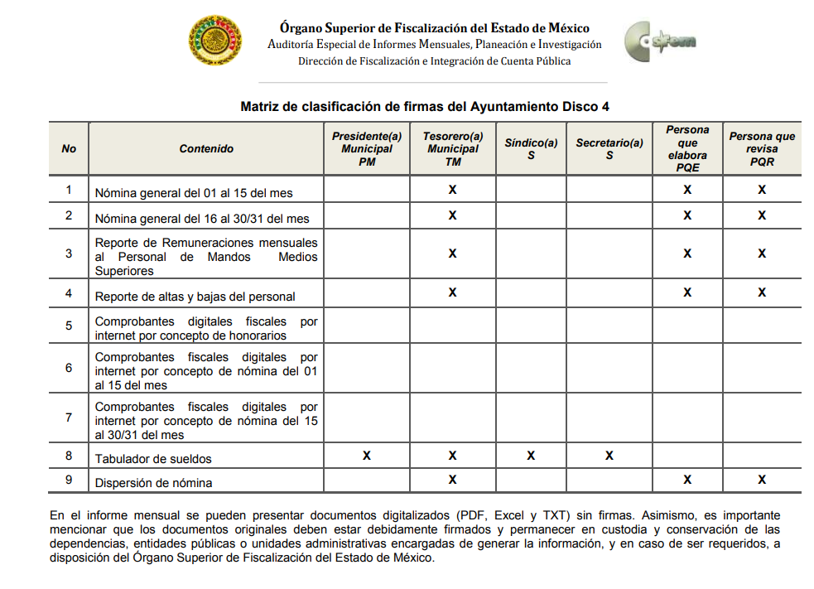
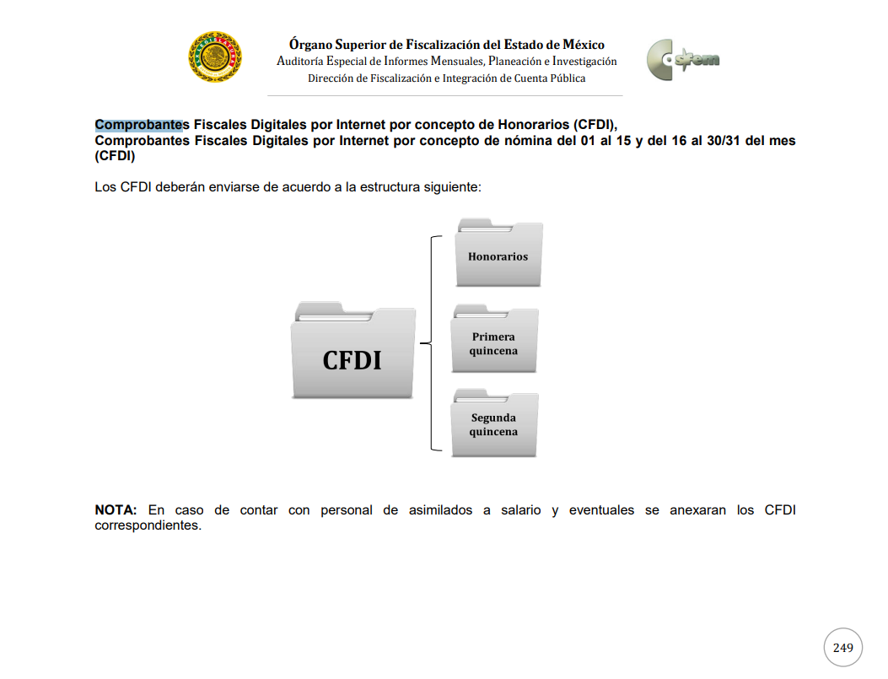
Atento a lo anterior, resulta claro que existe fuente obligacional que constriñe al SUJETO OBLIGADO, para entregar los informes mensuales al OSFEM, de conformidad con el artículo 32 de la Ley de Fiscalización Superior del Estado de México, en los cuales se incluye lo referente a los comprobantes fiscales por internet por concepto de nómina y honorarios, que comprenden la información relativa al pago de las remuneraciones de cada uno de los servidores públicos correspondiente a un periodo determinado; en consecuencia, la información solicitada; por EL RECURRENTE debe obrar en los archivos del SUJETO OBLIGADO.
Precisado lo anterior, este Instituto como ente garante del derecho de acceso a la información advirtió que, lo entregado por EL SUJETO OBLIGADO en respuesta en informe justificado, no colma el derecho de acceso a la información pública por el RECURRENTE.
Por último, no se omite referir que el RECURRENTE, a través de su solicitud de acceso a la información pública, requirió las nóminas con firmas autógrafas de todos los servidores públicos comprendidos en el periodo ya citado; por lo que este Órgano Garante señala que la entrega de la información deberán incluir las firmas de todos los servidores públicos reconocidos en el Disco 4, relativo a la información de nómina que emite el OSFEM en los Lineamientos para la Integración del Informe Mensual, adjuntando su respectivo Acuerdo de clasificación de la información que lo sustente, con motivo de la versión pública.
Esto quiere decir que EL SUJETO OBLIGADO deberá proporcionar una adecuada versión pública la nómina del periodo ya referido; lo anterior, en términos del artículo 52 de la Ley de Transparencia y Acceso a la Información Pública del Estado de México y Municipios;
“Artículo 52. Las solicitudes de acceso a la información y las respuestas que se les dé, incluyendo, en su caso, la información entregada, así como las resoluciones a los recursos que en su caso se promuevan serán públicas, y de ser el caso que contenga datos personales que deban ser protegidos se podrá dar su acceso en su versión pública, siempre y cuando la resolución de referencia se someta a un proceso de disociación, es decir, no haga identificable al titular de tales datos personales.”
Ahora bien, es importante resaltar que los Sujetos Obligados deben garantizar el derecho de acceso a la información de los particulares, proporcionando la información con la que cuentan, en el formato en que la misma obre en sus archivos; sin necesidad de elaborar documentos ad hoc para atender las solicitudes de información, argumento que se fortalece con el criterio número 03/17 emitido por el Instituto Nacional de Transparencia, Acceso a la Información y Protección de Datos Personales (INAI), cuyo contenido se inserta a continuación:
“No existe obligación de elaborar documentos ad hoc para atender las solicitudes de acceso a la información. Los artículos 129 de la Ley General de Transparencia y Acceso a la Información Pública y 130, párrafo cuarto, de la Ley Federal de Transparencia y Acceso a la Información Pública, señalan que los sujetos obligados deberán otorgar acceso a los documentos que se encuentren en sus archivos o que estén obligados a documentar, de acuerdo con sus facultades, competencias o funciones, conforme a las características físicas de la información o del lugar donde se encuentre. Por lo anterior, los sujetos obligados deben garantizar el derecho de acceso a la información del particular, proporcionando la información con la que cuentan en el formato en que la misma obre en sus archivos; sin necesidad de elaborar documentos ad hoc para atender las solicitudes de información.
Resoluciones:
• RRA 0050/16. Instituto Nacional para la Evaluación de la Educación. 13 julio de 2016. Por unanimidad. Comisionado Ponente: Francisco Javier Acuña Llamas.
• RRA 0310/16. Instituto Nacional de Transparencia, Acceso a la Información y Protección de Datos Personales. 10 de agosto de 2016. Por unanimidad. Comisionada Ponente. Areli Cano Guadiana.
• RRA 1889/16. Secretaría de Hacienda y Crédito Público. 05 de octubre de 2016. Por unanimidad. Comisionada Ponente. Ximena Puente de la Mora.” (Sic)

Por cuanto hace al RFC de las personas físicas, constituye un dato personal, ya que se genera con caracteres alfanuméricos obtenidos a partir del nombre en mayúsculas sin acentos ni diéresis y la fecha de nacimiento de cada persona; es decir, la primera letra del apellido paterno; seguida de la primera letra Vocal del primer apellido; seguida de la primera letra del segundo apellido y por último la primera letra del nombre, posterior la fecha de nacimiento año/mes/día y finalmente la homoclave; la cual, para su obtención es necesario acreditar personalidad, fecha de nacimiento entre otros con documentos oficiales.
Al respecto, es aplicable el Criterio 19/17 de la Segunda Época, emitido por el INAI, que dice:
“Registro Federal de Contribuyentes (RFC) de personas físicas. El RFC es una clave de carácter fiscal, única e irrepetible, que permite identificar al titular, su edad y fecha de nacimiento, por lo que es un dato personal de carácter confidencial.
Resoluciones:
• RRA 0189/17. Morena. 08 de febrero de 2017. Por unanimidad. Comisionado Ponente Joel Salas Suárez.
• RRA 0677/17. Universidad Nacional Autónoma de México. 08 de marzo de 2017. Por unanimidad. Comisionado Ponente Rosendoevgueni Monterrey Chepov.
• RRA 1564/17. Tribunal Electoral del Poder Judicial de la Federación. 26 de abril de 2017. Por unanimidad. Comisionado Ponente Oscar Mauricio Guerra Ford.” (Sic)
(Énfasis añadido)
De lo anterior, se desprende que el RFC se vincula al nombre de su titular, lo que permite identificar la edad de la persona y fecha de nacimiento, en consecuencia determinar la identificación de dicha persona para efectos fiscales; por lo que, constituye un dato personal que concierne a una persona física identificada e identificable en términos de los artículos 3°, fracción IX, de la Ley de Transparencia y Acceso a la Información Pública del Estado de México y Municipios y 4°, fracción XI de la Ley de Protección de Datos Personales en Posesión de Sujetos Obligados del Estado de México y Municipios.
Por cuanto hace a la CURP, constituye un dato personal, ya que tiene como finalidad registrar a cada una de las personas que integran la población del país, con los datos que permitan certificar y acreditar fehacientemente su identidad, la cual servirá para identificarla de manera individual.
Lo anterior, tiene sustento en los artículos 86 y 91 de la Ley General de Población, la cual señala lo siguiente:
“Artículo 86. El Registro Nacional de Población tiene como finalidad registrar a cada una de las personas que integran la población del país, con los datos que permitan certificar y acreditar fehacientemente su identidad.
Artículo 91. Al incorporar a una persona en el Registro Nacional de Población, se le asignará una clave que se denominará Clave Única de Registro de Población. Esta servirá para registrarla e identificarla en forma individual.”
(Énfasis añadido)
Ahora bien, la CURP está integrada de 18 elementos representados por letras y números, que se generan a partir de los datos contenidos en un documento probatorio de identidad (acta de nacimiento, carta de naturalización o documento migratorio), la cual se integra de la primera letra del apellido paterno; seguida de la primera letra Vocal del primer apellido; seguida de la primera letra del segundo apellido y por último la primera letra del nombre; fecha de nacimiento año/mes/día; sexo; Entidad Federativa de nacimiento; consonantes internas del nombre y apellidos; un diferenciador de homonimia y siglo; y un digito verificador, que garantizan la correcta integración.
Al respecto, el INAI, a través del Criterio 18/17 de la Segunda Época, señala literalmente lo siguiente:
“Clave Única de Registro de Población (CURP). La Clave Única de Registro de Población se integra por datos personales que sólo conciernen al particular titular de la misma, como lo son su nombre, apellidos, fecha de nacimiento, lugar de nacimiento y sexo. Dichos datos, constituyen información que distingue plenamente a una persona física del resto de los habitantes del país, por lo que la CURP está considerada como información confidencial.
Resoluciones:
• RRA 3995/16. Secretaría de la Defensa Nacional. 1 de febrero de 2017. Por unanimidad. Comisionado Ponente Rosendoevgueni Monterrey Chepov.
• RRA 0937/17. Senado de la República. 15 de marzo de 2017. Por unanimidad. Comisionada Ponente Ximena Puente de la Mora.
• RRA 0478/17. Secretaría de Relaciones Exteriores. 26 de abril de 2017. Por unanimidad. Comisionada Ponente Areli Cano Guadiana.” (Sic)
(Énfasis añadido)
De lo anterior, se desprende que la CURP se encuentra vinculada al nombre y apellidos de la persona, lo que permite identificar fecha y lugar de nacimiento, así como el sexo; datos que únicamente le atañen a su titular, por lo que, ésta constituye un dato personal que concierne a una persona física identificada e identificable en términos de los artículos 2, fracción II de la Ley de Transparencia y Acceso a la Información Pública del Estado de México y Municipios y 4, fracción XI de la Ley de Protección de Datos Personales en Posesión de Sujetos Obligados del Estado de México y Municipios.
Por cuanto hace a la Clave de cualquier tipo de seguridad social (ISSEMyM, u otros), está integrado por una secuencia de números con los que se identifica a los trabajadores que cubren las cuotas respectivas, asimismo, lo identifica con la fuente de trabajo; por lo que al ser una clave de identificación de los trabajadores, constituye información confidencial, dato que únicamente le atañe al servidor público, por lo constituye un dato personal que concierne a una persona física identificada e identificable en términos de los artículos 2, fracción II de la Ley de Transparencia y Acceso a la Información Pública del Estado de México y Municipios y 4, fracción XI de la Ley de Protección de Datos Personales en Posesión de Sujetos Obligados del Estado de México y Municipios.
Respecto de los préstamos o descuentos de carácter personal, estos no deben tener relación con la prestación del servicio; es decir, son confidenciales los préstamos o descuentos que se le hagan a la persona en los que no se involucren instituciones públicas, en virtud de no favorecer en la transparencia y rendición de cuentas, sino, por el contrario, con ello se violentaría la protección de información confidencial, porque incide en la intimidad de un individuo identificado.
Por su parte, el artículo 84 de la Ley del Trabajo de los Servidores Públicos del Estado y Municipios, señala:
“ARTICULO 84. Sólo podrán hacerse retenciones, descuentos o deducciones al sueldo de los servidores públicos por concepto de:
I. Gravámenes fiscales relacionados con el sueldo;
II. Deudas contraídas con las instituciones públicas o dependencias por concepto de anticipos de sueldo, pagos hechos con exceso, errores o pérdidas debidamente comprobados;
III. Cuotas sindicales;
IV. Cuotas de aportación a fondos para la constitución de cooperativas y de cajas de ahorro, siempre que el servidor público hubiese manifestado previamente, de manera expresa, su conformidad;
V. Descuentos ordenados por el Instituto de Seguridad Social del Estado de México y Municipios, con motivo de cuotas y obligaciones contraídas con éste por los servidores públicos;
VI. Obligaciones a cargo del servidor público con las que haya consentido, derivadas de la adquisición o del uso de habitaciones consideradas como de interés social;
VII. Faltas de puntualidad o de asistencia injustificadas;
VIII. Pensiones alimenticias ordenadas por la autoridad judicial; o
IX. Cualquier otro convenido con instituciones de servicios y aceptado por el servidor público.
El monto total de las retenciones, descuentos o deducciones no podrá exceder del 30% de la remuneración total, excepto en los casos a que se refieren las fracciones IV, V y VI de este artículo, en que podrán ser de hasta el 50%, salvo en los casos en que se demuestre que el crédito se concedió con base en los ingresos familiares para hacer posible el derecho constitucional a una vivienda digna, o se refieran a lo establecido en la fracción VIII de este artículo, en que se ajustará a lo determinado por la autoridad judicial.”
(Énfasis añadido)
Derivado de lo anterior, la ley establece claramente cuáles son esos descuentos o gravámenes que directamente se relacionan con las obligaciones adquiridas como servidores públicos y aquéllos que únicamente inciden en su vida privada. De este modo, descuentos por pensiones alimenticias o créditos adquiridos con instituciones privadas o públicas pero que fueron contraídas en forma individual, son información que debe clasificarse como confidencial.
Derivado de lo antes expuesto, se advierte que EL SUJETO OBLIGADO, deberá entregar las nóminas correspondientes a la primera y segunda quincena de los meses del año 2018, del 2019 y de enero a noviembre de 2020, en versión pública, con su debido Acuerdo de clasificación que lo sustente, en armonía con el principio constitucional de máxima publicidad, en los que se observen los siguientes aspectos.
Con relación a la versión pública de la información de la que se ordena su entrega, en términos del artículo 143, fracción I de la Ley de Transparencia y Acceso a la Información Pública del Estado de México y Municipios, deberá omitirse, eliminarse o suprimirse la información confidencial.
En ese sentido, sólo podrán ser testados los datos que actualicen las hipótesis normativas previstas en dicho precepto legal y deberá procederse a su clasificación mediante las formalidades de Ley; es decir, que el Comité de Transparencia del SUJETO OBLIGADO emita el Acuerdo de Clasificación correspondiente debidamente fundado y motivado, en el cual se sustente la versión pública, misma que deberá cumplir cabalmente con las formalidades previstas en el precepto antes referido; así como, con los numerales aplicables de los LINEAMIENTOS GENERALES EN MATERIA DE CLASIFICACIÓN Y DESCLASIFICACIÓN DE LA INFORMACIÓN; ASÍ COMO, PARA LA ELABORACIÓN DE VERSIONES PÚBLICAS, publicados en el Diario Oficial de la Federación en fecha 15 de abril de 2016, mediante Acuerdo del Consejo Nacional del Sistema Nacional de Transparencia, Acceso a la Información Pública y Protección de Datos Personales.
Así, respecto de los documentos que EL SUJETO OBLIGADO ha de entregar en versión pública, se deberá omitir, eliminar o suprimir la información personal del servidor público, como Registro Federal de Contribuyentes (RFC), Clave única de Registro de Población (CURP), clave del Instituto de Seguridad Social del Estado de México y Municipios (ISSEMyM), los descuentos que se realicen por pensión alimenticia o deducciones estrictamente personales o de cualquier índole siempre que, no se encuentren relacionados con los impuestos o las cuotas por seguridad social, número de cuenta o cualquier otro dato que ponga en riesgo la vida, seguridad y salud de dichas personas.
No obstante, esta Autoridad reitera que EL SUJETO OBLIGADO deberá entregar la información requerida en versión pública, en armonía con los principios constitucionales de máxima publicidad y de protección de datos personales, de conformidad con el estudio que ya se abordó ampliamente en líneas anteriores.
Por ende, EL SUJETO OBLIGADO debe testar los datos confidenciales, sin pasar por alto que la clasificación respectiva tiene que cumplirse a través de la forma y formalidades que la Ley impone; es decir, mediante Acuerdo debidamente fundado y motivado, en términos de los numerales 49, fracción VIII y 132, fracciones II y III de la Ley de Transparencia y Acceso a la Información Pública del Estado de México y Municipios, así como los numerales Segundo, fracción XVIII, y del Cuarto al Décimo Primero de los Lineamientos Generales en materia de Clasificación y Desclasificación de la Información, así como para la elaboración de Versiones Públicas, que literalmente expresan:
Ley de Transparencia y Acceso a la Información Pública del Estado de México y Municipios
“Artículo 49. Los Comités de Transparencia tendrán las siguientes atribuciones:
VIII. Aprobar, modificar o revocar la clasificación de la información;
Artículo 132. La clasificación de la información se llevará a cabo en el momento en que:
…
II. Se determine mediante resolución de autoridad competente; o
III. Se generen versiones públicas para dar cumplimiento a las obligaciones de transparencia previstas en esta Ley.”
Lineamientos Generales en materia de Clasificación y Desclasificación de la Información
“Segundo.- Para efectos de los presentes Lineamientos Generales, se entenderá por:
XVIII. Versión pública: El documento a partir del que se otorga acceso a la información, en el que se testan partes o secciones clasificadas, indicando el contenido de éstas de manera genérica, fundando y motivando la reserva o confidencialidad, a través de la resolución que para tal efecto emita el Comité de Transparencia.
Cuarto. Para clasificar la información como reservada o confidencial, de manera total o parcial, el titular del área del sujeto obligado deberá atender lo dispuesto por el Título Sexto de la Ley General, en relación con las disposiciones contenidas en los presentes lineamientos, así como en aquellas disposiciones legales aplicables a la materia en el ámbito de sus respectivas competencias, en tanto estas últimas no contravengan lo dispuesto en la Ley General.
Los sujetos obligados deberán aplicar, de manera estricta, las excepciones al derecho de acceso a la información y sólo podrán invocarlas cuando acrediten su procedencia.
Quinto. La carga de la prueba para justificar toda negativa de acceso a la información, por actualizarse cualquiera de los supuestos de clasificación previstos en la Ley General, la Ley Federal y leyes estatales, corresponderá a los sujetos obligados, por lo que deberán fundar y motivar debidamente la clasificación de la información ante una solicitud de acceso o al momento en que generen versiones públicas para dar cumplimiento a las obligaciones de transparencia, observando lo dispuesto en la Ley General y las demás disposiciones aplicables en la materia.
Sexto. Los sujetos obligados no podrán emitir acuerdos de carácter general ni particular que clasifiquen documentos o expedientes como reservados, ni clasificar documentos antes de que se genere la información o cuando éstos no obren en sus archivos.
La clasificación de información se realizará conforme a un análisis caso por caso, mediante la aplicación de la prueba de daño y de interés público.
Séptimo. La clasificación de la información se llevará a cabo en el momento en que:
I. Se reciba una solicitud de acceso a la información;
II. Se determine mediante resolución de autoridad competente, o
III. Se generen versiones públicas para dar cumplimiento a las obligaciones de transparencia previstas en la Ley General, la Ley Federal y las correspondientes de las entidades federativas.
Los titulares de las áreas deberán revisar la clasificación al momento de la recepción de una solicitud de acceso a la información, para verificar si encuadra en una causal de reserva o de confidencialidad.
Octavo. Para fundar la clasificación de la información se debe señalar el artículo, fracción, inciso, párrafo o numeral de la ley o tratado internacional suscrito por el Estado mexicano que expresamente le otorga el carácter de reservada o confidencial.
Para motivar la clasificación se deberán señalar las razones o circunstancias especiales que lo llevaron a concluir que el caso particular se ajusta al supuesto previsto por la norma legal invocada como fundamento.
En caso de referirse a información reservada, la motivación de la clasificación también deberá comprender las circunstancias que justifican el establecimiento de determinado plazo de reserva.
Tratándose de información clasificada como confidencial respecto de la cual se haya determinado su conservación permanente por tener valor histórico, ésta conservará tal carácter de conformidad con la normativa aplicable en materia de archivos.
Los documentos contenidos en los archivos históricos y los identificados como históricos confidenciales no serán susceptibles de clasificación como reservados.
Noveno. En los casos en que se solicite un documento o expediente que contenga partes o secciones clasificadas, los titulares de las áreas deberán elaborar una versión pública fundando y motivando la clasificación de las partes o secciones que se testen, siguiendo los procedimientos establecidos en el Capítulo IX de los presentes lineamientos.
Décimo. Los titulares de las áreas, deberán tener conocimiento y llevar un registro del personal que, por la naturaleza de sus atribuciones, tenga acceso a los documentos clasificados. Asimismo, deberán asegurarse de que dicho personal cuente con los conocimientos técnicos y legales que le permitan manejar adecuadamente la información clasificada, en los términos de los Lineamientos para la Organización y Conservación de Archivos.
En ausencia de los titulares de las áreas, la información será clasificada o desclasificada por la persona que lo supla, en términos de la normativa que rija la actuación del sujeto obligado.
Décimo primero. En el intercambio de información entre sujetos obligados para el ejercicio de sus atribuciones, los documentos que se encuentren clasificados deberán llevar la leyenda correspondiente de conformidad con lo dispuesto en el Capítulo VIII de los presentes lineamientos.”
(Énfasis Añadido)
En razón de lo anteriormente expuesto, este Instituto estima que las razones o motivos de inconformidad hechos valer por EL RECURRENTE devienen fundadas y suficientes para MODIFICAR la respuesta del SUJETO OBLIGADO de hacer la entrega de las nóminas correspondientes a la primera y segunda quincena de los meses del año 2018, del 2019 y de enero a noviembre de 2020, en versión pública, adjuntando su respectivo Acuerdo de clasificación que lo sustente, como se describen en el presente Considerando.
Así, con fundamento en lo prescrito en los artículos 5, párrafos vigésimo segundo, vigésimo tercero y vigésimo cuarto, fracciones IV y V, de la Constitución Política del Estado Libre y Soberano de México, y los artículos 2, fracción II, 9, 29, 36, fracciones I y II, 176, 178, 179, 181, 185, fracción I, 186, 188 y 192, fracción III de la Ley de Transparencia y Acceso a la Información Pública del Estado de México y Municipios, este Pleno:
RESUELVE

PRIMERO. Resultan fundadas las razones o motivos de inconformidad planteadas por EL RECURRENTE en términos del Considerando QUINTO de esta Resolución.

SEGUNDO. Se MODIFICA la respuesta del SUJETO OBLIGADO otorgada a la solicitud de información número 00026/CHAPULTE/IP/2020, en términos del Considerando QUINTO, de la presente resolución, y se ORDENA entregar al RECURRENTE, a través del SAIMEX, en versión pública, lo siguiente:
“a) Las nóminas correspondientes a la primera y segunda quincena de los meses del año 2018, del 2019 y de enero a noviembre de 2020.

Debiendo notificar al RECURRENTE el Acuerdo de Clasificación de la información que emita en su caso el Comité de Transparencia con motivo de la versión pública.”

TERCERO. Notifíquese al Titular de la Unidad de Transparencia del SUJETO OBLIGADO, para que conforme a los artículos 186, último párrafo y 189, párrafo segundo de la Ley de Transparencia y Acceso a la Información Pública del Estado de México y Municipios, dé cumplimiento a lo ordenado dentro del plazo de diez días hábiles, debiendo informar a este Instituto en un plazo de tres días hábiles siguientes sobre el cumplimiento dado a la presente resolución.

CUARTO. Notifíquese al RECURRENTE la presente resolución.

QUINTO. Con fundamento en el artículo 198 de la Ley de Transparencia y Acceso a la Información Pública del Estado de México y Municipios, se apercibe al SUJETO OBLIGADO que, en caso de negarse a cumplir la presente resolución, o hacerlo de manera parcial, se actuará de conformidad con lo previsto en los artículos 213, 214, 216 y 217 de dicha Ley.

SEXTO. Hágase del conocimiento al RECURRENTE que de conformidad con lo establecido en el artículo 196 de la Ley de Transparencia y Acceso a la Información Pública del Estado de México y Municipios, podrá impugnarla vía Juicio de Amparo en los términos de las leyes aplicables.

SÉPTIMO. Gírese oficio al Titular de la Dirección General Jurídica y Verificación de este Instituto, de conformidad con el artículo 23, fracción XIV del Reglamento Interior del Instituto de Transparencia, Acceso a la Información Pública y Protección de Datos Personales del Estado de México y Municipios, determine lo conducente en términos del Considerando QUINTO de la presente resolución.

ASÍ LO RESUELVE, POR UNANIMIDAD DE VOTOS EL PLENO DEL INSTITUTO DE TRANSPARENCIA, ACCESO A LA INFORMACIÓN PÚBLICA Y PROTECCIÓN DE DATOS PERSONALES DEL ESTADO DE MÉXICO Y MUNICIPIOS, CONFORMADO POR LOS COMISIONADOS ZULEMA MARTÍNEZ SÁNCHEZ; EVA ABAID YAPUR; JOSÉ GUADALUPE LUNA HERNÁNDEZ EMITIENDO VOTO PARTICULAR, JAVIER MARTÍNEZ CRUZ EMITIENDO VOTO PARTICULAR Y LUIS GUSTAVO PARRA NORIEGA EMITIENDO VOTO PATICULAR; EN LA VIGÉSIMA NOVENA SESIÓN ORDINARIA CELEBRADA EL DOS DE DICIEMBRE DE DOS MIL VEINTE, ANTE EL SECRETARIO TÉCNICO DEL PLENO, ALEXIS TAPIA RAMÍREZ.

Zulema Martínez Sánchez
Comisionada Presidenta
(RÚBRICA)
Eva Abaid Yapur  Comisionada  (RÚBRICA) | José Guadalupe Luna Hernández  Comisionado  (RÚBRICA)
Javier Martínez Cruz  Comisionado  (RÚBRICA) | Luis Gustavo Parra Noriega  Comisionado  (RÚBRICA)
Alexis Tapia Ramírez
Secretario Técnico del Pleno
(RÚBRICA)
Esta hoja corresponde a la resolución de fecha dos de diciembre de dos mil veinte, emitida en el recurso de revisión número 04117/INFOEM/IP/RR/2020.
YSM/JACC

El precepto legal en cita establece que los Municipios son sujetos de fiscalización.

